REQUERIMENTO 08/2023

SR. PRESIDENTE,
SRS. VEREADORES,

Na forma regimental requeiro a mesa que após ouvir o Plenário, seja enviado oficio ao Srº. Francisco Neto Damacena, Secretário de Agricultura, solicitando a melhoria da estrada que liga a Vila Nova ao Sítio Catolé. No período chuvoso aquela estrada é a única via de deslocamento da população do Catolé e atualmente a mesma encontra-se esburacada.

PLENÁRIO EDMILSON FEITOSA CAVALCANTE, EM 30 DE OUTUBRO DE 2023.

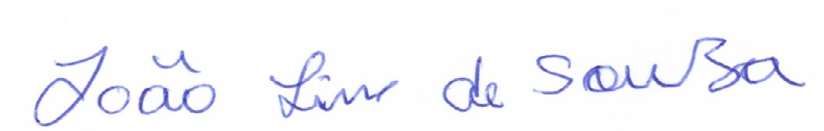

JOÃO LINS DE SOUZA
VEREADOR (PSB)

